DANAS JE DAN PLANETE ZEMLJE.
OVAKO IZGLEDA PLANETA NA KOJOJ ŽIVIMO:

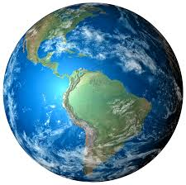

KAO ŠTO VIDIŠ, ONA JE OKRUGLA:

SLIJEDI ZADATAK:

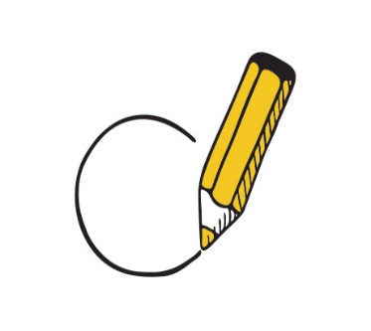
NACRTAJ ZEMLJU, PA JE ZAJEDNO S MAMOM OBOJI U PLAVO.

